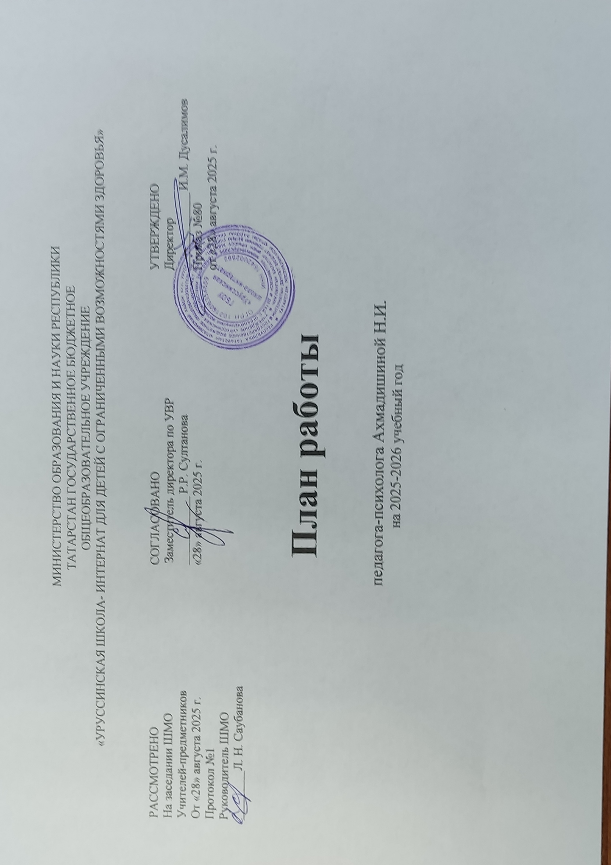
Направление деятельности | Дата | Предполагаемый результат
1. Психодиагностическое направление  Углубленная психологическая диагностика учащихся 1 класса и вновь прибывших учащихся (через проведение ряда диагностических процедур):  - ознакомление с имеющейся информацией (изучение личных дел, медицинских карт, сбор психологического анамнеза);  - выяснение жалоб и трудностей ребенка, констатируемых педагогами или родителями  ( беседы, посещение уроков);  - собственно психологическое обследование;  - экспресс – анализ и полный анализ полученных результатов, постановка психологического диагноза;  - составление заключения с формулированием психологического диагноза и рекомендациями по комплексному сопровождению ребенка в образовательном пространстве. | Сентябрь, начало октября  вновь прибывшие – в течение учебного года  ( по факту поступления в школу) | выявление особенностей и уровня актуального развития учащихся с целью определения путей коррекционно – развивающей работы, адекватных для каждого ребенка вида и формы обучения
Психодиагностика процесса адаптации учащихся  1кл. и 5 классов | Конец сентября- начало октября | Выявление учащихся с признаками дизадаптации
Диагностика сформированности личностных качеств учащихся 9 класса  ( в рамках программы по профессиональному самоопределению «Сделай правильный выбор ») | Начало – середина октября | - Изучение уровня сформированности личностных качеств выпускников коррекционной школы;  - оказание помощи педагогам в выборе направлений воспитательной работы, ориентированной на личностное развитие учащихся;
Профдиагностика учащихся 9 класса  ( в рамках программы по профессиональному самоопределению « Сделай правильный выбор ») | Ноябрь - декабрь | Получение представлений о предварительном профессиональном самоопределении учащихся
Изучение предпрофессиональных намерений учащихся 8 класса (заполнение анкет)  ( в рамках программы по профессиональному самоопределению « Сделай правильный выбор ») | Конец января – начало февраля | Выявление профессиональных интересов, склонностей учащихся
Диагностика готовности учащихся 4 класса к обучению в старшей школе (углубленная психологическая диагностика через проведение ряда диагностических процедур) | Апрель - май | - выявление особенностей и уровня актуального развития учащихся с целью определения путей коррекционно – развивающей работы;  - ознакомление педагогов старшей школы с полученной информацией с целью облегчения адаптационного процесса при переходе в 5 класс;
Итоговое обследование учащихся 1- 4 классов, посещающих занятия у психолога , по результатам проведенных коррекционных мероприятий | Апрель - май | Выяснение динамики изменения показателей ВПФ, установление психологического статуса, выдача рекомендаций по дальнейшему комплексному сопровождению
Диагностика по запросу администрации школы, педагогов, родителей | В течение года | Получение необходимой информации по выявленным проблемам
Выявление детей группы риска | Сентябрь | Планирование работы с детьми группы риска
2. Психокоррекционное направление
Проведение психокоррекционных мероприятий для учащихся 1 класса, направленных на облегчение адаптационного процесса при поступлении в начальную школу | Вторая половина октября – середина ноября | Снижение уровня дезадаптации
Проведение «Недели психологии» | ноябрь | Психологическая безопасность в социальном взамодействии
Проведение психокоррекционных мероприятий для учащихся 5 класса, направленных на облегчение адаптационного процесса при переходе из начальной школы старшую | Ноябрь - декабрь | Снижение уровня дезадаптации
Проведение психокоррекционных мероприятий для вновь прибывших учащихся 1 - 9 классов, направленных на облегчение адаптационного процесса при поступлении в школу | В течение года, по факту поступления ребенка в школу | Снижение уровня дезадаптации
Проведение индивидуальных и групповых коррекционно – развивающих занятий для учащихся 1 – 4 классов, детей – инвалидов особо нуждающихся в психологическом сопровождении (по рекомендации ПМПк школы) | Постоянно в течение года | -Улучшение показателей в развитии познавательной и эмоционально – волевой сферах;  - реализация комплексного подхода к ребенку;
Проведение индивидуальных занятий и консультаций с детьми, имеющими признаки нарушения эмоционально - волевой сферы и состоящих на ВШУ | В течение года, по запросу педагогов | Снятие эмоционального напряжения и коррекция эмоционально– волевой сферы
3. Профилактическое направление
Участие в работе ПМПк | Согласно плану работы ПМПк | Реализация комплексного подхода, разработка эффективного сопровождения
Проведение консультаций (индивидуальных, групповых) | По запросу | Уточнение проблематики
Проведение бесед с учащимися в связи с какой – либо актуальной проблемой | По запросу | Достижение воспитательного эффекта
Индивидуальная профилактическая работа с учащимися, состоящими на ВШУ, учете в КДН и ПДН | В течение года | Формирование устойчивых поведенческих механизмов, обеспечивающих подростку саморегуляцию аффективных процессов
4. Консультативно – просветительское направление
Профориентационная работа в 8-9 классах:  - Цикл групповых занятий по программе  « Сделай правильный выбор»;  - Групповые и индивидуальные консультации по профориентации | В течение года | - Формирование внутренней готовности к самоопределению  - Учет детьми своих способностей и потенциальных возможностей при выборе профессии;  - ознакомление с результатами диагностики, оказание помощи в профессиональном самоопределении
Изучение темы по самообразованию «Активизация психических процессов у детей с интеллектуальной недостаточностью» | В течение года | Повышение профессиональной компетентности
Участие в областных семинарах, конференциях | В течение года по направлению администрации, по запросу отдела развития образования детей с ОВЗ | Повышение профессионального уровня
Взаимодействие со специалистами муниципальной ПМПК | Март- апрель | Повышение профессиональной  компетентности
II. Работа с педагогами ( по разным направлениям)
Участие в подготовке и проведении педсоветов, заседаний МО учителей и воспитателей, научно – практических семинарах | По запросу администрации,  руководителей МО | Выполнение заказа администрации по актуальным вопросам, обеспечение педагогов психологическими знаниями по заявленным темам
Организация консультативной помощи | По запросу | Разрешение проблемной ситуации
Подготовка и проведение психологических семинаров для педагогов по темам:  «Особенности обучения детей с расстройствами аутического спектра в условиях общеобразовательной школы с интеллектуальными нарушениями»;  «Сенсорная интеграция, как метод работы с детьми с ОВЗ»; | 1 четверть  3 четверть | -Повышение психологической грамотности педагогов
Проведение индивидуальных и групповых консультаций для педагогов по методическим вопросам (заполнение индивидуальных карт развития, ведение документации, о функции педагогов 7-9 классов в реализации программы по профориентации « Сделай правильный выбор» ) | В течение года | Умение педагогов отслеживать динамику развития ребенка и правильность направления коррекционно – развивающих мероприятий
Проведение социально-психологического тренинга | 1 раз в четверть | Изменения в личностной сфере педагога
Ведение «Уголка психолога» | В течение года | обеспечение педагогов психологическими знаниями, предупреждение синдрома выгорания
III. Работа с родителями (по разным направлениям)
Первичные консультации для родителей первоклассников и вновь прибывших детей | Август - сентябрь,  в течение года | Получение информации о ребенке, сбор психологического анамнеза  ( по возможности)
Проведение консультаций для родителей | По запросу | - Помощь в разрешении ситуации;  - обеспечение преемственности в организации коррекционно – развивающей среды школы и дома
Работа с родителями на муниципальной ПМПК, детям которых рекомендовано обучение в школе 8 вида | Март - апрель | Ознакомление родителей со спецификой коррекционной школы 8 вида и оказание помощи в принятии решения о возможном , более эффективном обучении их ребенка в специализированном учреждении
Посещение родителями совместных занятий психолога с их ребенком | В течение года | Обеспечение преемственности в организации коррекционно – развивающей среды школы и дома
Проведение тренингов для детей инвалидов и их родителей | 1 раз в четверть | Обеспечение заинтересованности родителей в успехах своего ребенка
Привлечение родителей к совместному участию в конкурсах различного уровня (психолог, родитель, ребенок) | В течение года | -Предупреждение случаев эмоционального отвержения детей с нарушением интеллекта;  -Обеспечение заинтересованности родителей в успехах своего ребенка

